EVROPSKI TEDEN ŠPORTA

V času od 23.-30. septembera 2017 obeležujemo Evropski teden športa, ki je namenjen spodbujanju telesne dejavnosti na splošno in ozaveščanju o njenih številnih koristih. Teden športa je namenjen vsakomur – ne glede na starost, spol ali telesno pripravljenost.
Šport in telesna dejavnost sta pomembna za ohranjanje in krepitev zdravja ter prispevata k aktivnemu in zdravemu staranju. Poleg tega je šport lahko sredstvo za socialno vključevanje, širjenje sporočila strpnosti in krepitev državljanstva ter povezanosti po Evropski uniji. Naša šola se je pridružila vseslovenski akciji Slovenija razgibaj se. Tako smo v petek, 29. 9. 2017, ob 10. uri, deset minut posvetili vadbi v razredu. V sredo, 27. 9. 2017, pa nas je obiskal učitelj joge g. Alan Furlani, tako so tudi naši učenci spoznali to obliko gibanja.
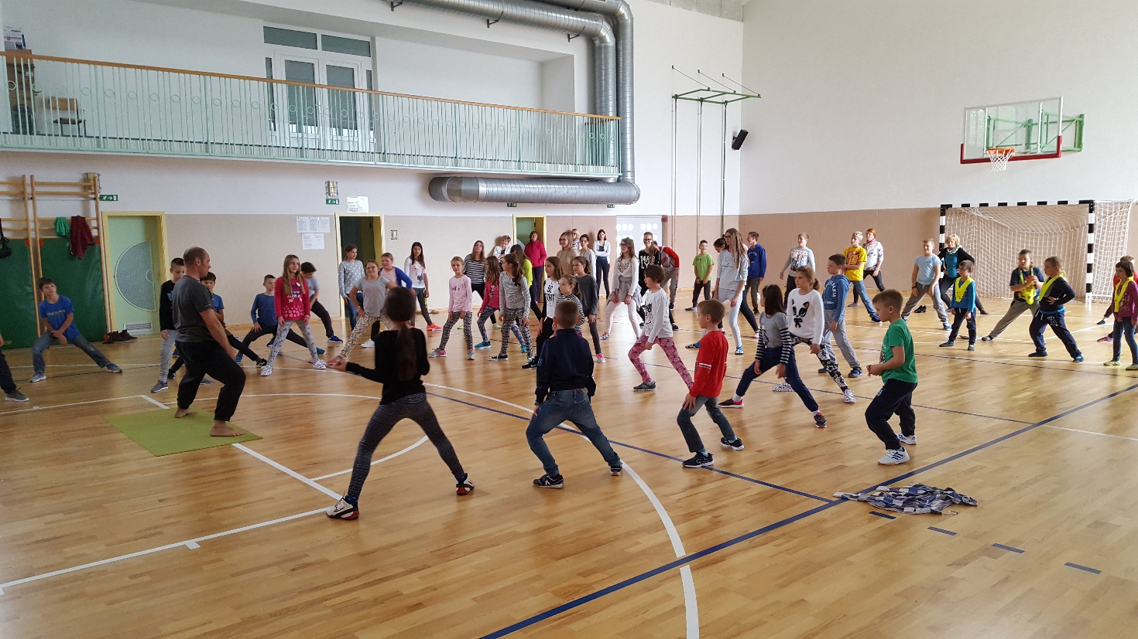
Andreja Šilc Mihelič, vodja tima Zdrave šole na OŠ Prevole

